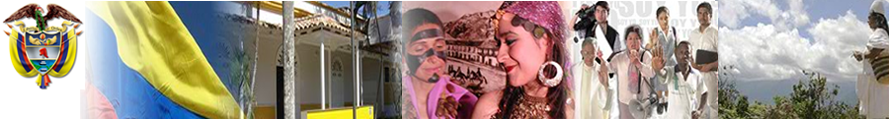
Boletín Informativo
Libertad y Orden
Ministerio del Interior y de Justicia
República de Colombia

Arranca convenio de concesión y operación carcelaria con la CAF

- Inversión por un billón cuatrocientos mil millones de pesos, 25 mil nuevos cupos carcelarios y cinco nuevos establecimientos penitenciarios en Bogotá, Puerto Triunfo, Girón, Eje Cafetero y Región Caribe.

Bogotá, 13 de julio de 2011. El Ministerio del Interior y de Justicia y la Corporación Andina de Fomento, CAF, firmaron el convenio para entregar en concesión la construcción y operación de cinco nuevos establecimientos penitenciarios y carcelarios en el país.

“Quiero destacar que la modalidad será la tercerización mediante el sistema de concesión, como lo definió el Plan Nacional de Desarrollo. La banca de inversión ha sido atribuida a la CAF, que adelantará todo el proceso hasta la entrega final de las instalaciones”, aseguró el Ministro Germán Vargas Lleras.

El alto funcionario explicó que este acuerdo asciende a un billón cuatrocientos mil millones de pesos, y contempla la construcción de tres instalaciones aledañas a la cárcel La Picota, un centro penitenciario en Puerto Triunfo, Antioquia; otro más en Girón, Santander, y el complejo carcelario del Eje Cafetero.

“Se dotará al país de 25 mil nuevos cupos y los lugares en donde se van a adelantar este proyecto son: tres instalaciones contiguas a La Picota, a la que serán trasladadas las cárceles La Modelo y El Buen Pastor. En esta primera etapa será construido un nuevo centro de reclusión en Puerto Triunfo y uno más en el municipio de Girón, Santander. Una segunda etapa involucrará la cárcel regional del Eje Cafetero y aquellas que están localizadas en la región Caribe”.

El jefe de la cartera política enfatizó en que: “El Gobierno solo se encargará de la custodia de los internos, todo el resto del proceso: construcción, administración, mantenimiento, estará en manos de terceros”.

El convenio firmado este miércoles, fue suscrito por el Ministro del Interior y de Justicia, Germán Vargas Leras; el Superintendente de de Notariado y Registro, Jorge Enrique Vélez, y por el Director Representante de la CAF en Colombia, Víctor Traverso.

